Les lauréats 2016 des Bourses Expé
Les lauréats 2016 des Bourses Expé : de la Suisse au Kirgizstan en passant par le Pérou, l'Alaska et la Chine...

Être lauréat d’une Bourse Expé n’est ni difficile, car tout un chacun, même sans pedigree d’aventurier, peut postuler, ni évident : alors que l’on croit la planète complètement explorée, on demande aux candidats de nous présenter un projet original, qui sorte des sentiers battus et de nous prouver qu’ils sont capables de le mener à bien…
« Étonnez-nous ! » exige le jury quand il se penche sur la pile de dossiers reçus au siège d’Expé pour attribuer les Bourses et leurs dotations.
Le jury des Bourses Expé 2016 s’est réuni le mardi 15 mars, au siège de la société Expé, avec la difficile tache de choisir les six équipes lauréates parmi la cinquantaine de dossiers reçus, et un très bon niveau général cette année...
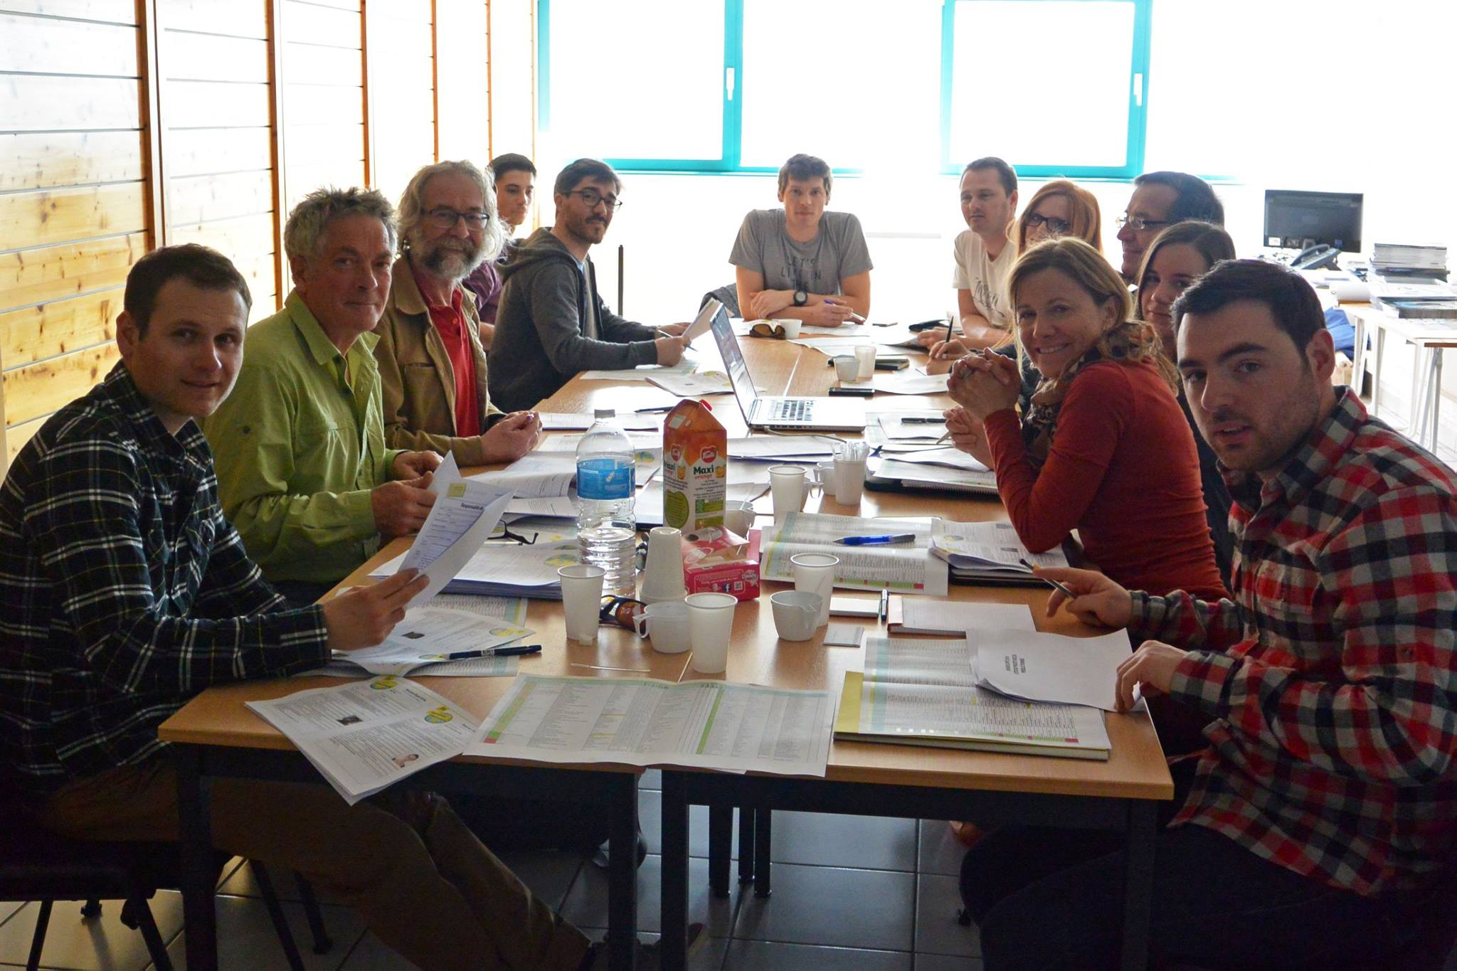
Les membres du Jury (de gauche à droite) : Grégory Thouverey JULBO, Luc Jourjon FFCAM, Serge Caillault SPELEO MAGAZINE, Anthony Alves ZULUPACK, Mathias Oddos-Marcel EXPE, Ulysse Lefebvre MONTAGNE MAGAZINE, Jérôme Fort BEAL, Emeline Crabieres PETZL, Luc-Henri Fage BOURSES EXPE, Nadège Rochat VERTICAL-RAIDLIGHT, Nathalie Joubert et Julien Prouteau KATADYN GROUP
Rappelons les critères demandés pour être sélectionné :
- un projet original réalisé dans des conditions amateur, dans les sports de montagne et sans motorisation,
- un engagement sur le terrain,
- une démarche volontaire de témoigner de son aventure, en ramenant photos et vidéos.
Voici les lauréats, classés par ordre de départ :

1 - Línea blanca en Cordillera Blanca | Pérou

20 avril au 25 mai 2016

L’objectif de Robin Coullet et ses trois amis est d’ouvrir une ligne très esthétique, dans la face sud-ouest du Taulliraju (5830 m), raide et impressionnante. Ce pic situé dans la Cordillera Blanca est l’un des sommets les plus connus du Pérou, mais cette directissime, qui demande une grande polyvalence technique et promet une bonne dose d’engagement, reste vierge…
Le Taulliraju est le sommet le plus photographié du Pérou. Sa face sud-ouest, très esthétique, est accessible via un trek très fréquenté. Cette face concave est bordée par deux éperons – éperon des Italiens (1980) et Fowler/Watts (1982) – mais une ligne centrale, définie par un placage rectiligne divisant la face reste à parcourir (c’est une ligne convoitée, tentée entre autres par Corominas/Baro en 2011 et en projet pour House/Prezelj en 2005).
Cette ligne directe de 700 m s’annonce technique et variée (placage 90°, artif, mixte et neige), elle représente leur objectif principal et la durée de l’ascension est estimée à 4 ou 5 jours. Les deux premiers tiers de la face sont extrêmement raides : bivouac en hamac lors des tentatives précédentes.
L’équipe : Robin Coullet, 27 ans, Simon Cauty, 28 ans, Antoine Avenas, 25 ans, Jonathan Isoard, 25 ans, tous jeunes guides de haute montagne ou aspirant guides, et domiciliés dans le département des Hautes-Alpes.

2 - Kayak en territoire sauvage | Canada/USA
11 juillet au 11 septembre 2016
C’est une expédition engagée dans un territoire sauvage. 1 000 km en kayak, depuis le lac Meziadin, au cœur de la chaîne côtière en Colombie-Britannique, jusqu’à Juneau sur les bords de l’océan Pacifique via la Nass river et le parcours côtier du « passage intérieur ». Itinéraire sauvage en autonomie complète et en interaction permanente avec la nature qui fournit l’eau, la nourriture (pêche, cueillette), l’énergie (solaire), la chaleur (bois) et le décor de cette aventure « totale ».
Leurs motivations sont multiples et prennent leurs racines dans leur passion commune pour la vie sauvage, les défis sportifs, l’aventure et une curiosité insatiable :
- Le défi sportif : réaliser 1 000 km en kayak dans des conditions variables (lac, rivière puis mer) et exigeantes notamment le long de la côte pacifique (eaux froides, courants, conditions climatiques difficiles)
- Apprentissage des techniques de survie : vie en autonomie en milieu naturel avec la nécessité de se nourrir, de se déplacer chaque jour par leurs propres moyens.
- Interaction permanente avec la faune et la flore.
L’équipe : Clément LEJEALLE, médecin, 29 ans et Alexandre JACQUET, 30 ans, blogueur aventure web, tous deux de la région parisienne.
Blog : http://www.coureurdesbois.fr

3 - Les montagnes sacrées du Tibet oriental | Chine
Expédition 100 % féminine/FFCAM 1er août au 1er octobre 2016

Linda Bortolleto est du genre femme d’action. Ex-militaire de l’armée de l’air, puis capitaine de gendarmerie, elle a envoyé balader l’uniforme pour se réaliser pleinement en menant des expéditions solitaires, de l’Asie Centrale à l’Alaska, à la rencontre des peuples nomades.
Son nouveau projet consiste à traverser à vélo deux régions, le Kham et l’Amdo, récemment ouvertes aux étrangers, du Tibet et de se joindre aux pèlerins bouddhistes dans leurs hommages aux montagnes sacrées, dont ils font le tour dans le sens horaire.
Partant de Chenggdu, elle rejoindra Xining, 2200 kilomètres plus loin, en rajoutant quelque 800 kilomètres à pied durant trois lieux de pèlerinages : autour du pic Minyak Konkar (7556 m), du monastère de Palpung et du pic Amnye Machen (6282 m)…
Au rythme lent et régulier de la marche ou du vélo, elle va rendre hommage à la ferveur de ces populations, en s’inspirant de l’énergie de ces lieux sacrés, entre 3000 et 4000 m d’altitude.
Linda Bortoletto, 34 ans, consultante free-lance, Paris.
Blog : www.lindabortoletto.com

4 - Pérou on commence ? | Pérou
25 juillet au 30 août 2016
L’objectif tient en une ligne : tentative d’ouverture d’un big wall sur le Puscanturpa Sur (ou Cuyoc, 5 500 m) au Pérou.
Ces trois grimpeurs pratiquent le terrain d’aventure en Espagne, un peu partout en Europe et ils souhaitent découvrir des parois plus grandes afin d’y ouvrir des itinéraires rocheux. Aimant le voyage et la découverte d’autres cultures, c’est parti pour le Pérou ! Leur acclimatation se fera d’abord sur des voies d’escalade sportive à Hatun Machay, puis par la répétition d’une grande voie, “Cruz del sur”, sur El Esfinge ou Cero Paron, dans la Cordillère Blanche.
Viendra alors le Puscanturpa, au cœur de la cordillère Huayhuash, une impressionnante paroi rocheuse repérée lors d’un précédent voyage, où ils rêvent d’aller ouvrir des big wall. Deux jours de marche accompagnés de mules dans une vallée encore sauvage seront nécessaires pour parvenir au camp de base. 5 itinéraires seulement y sont ouverts, ce terrain de jeu est donc riche de promesses !
Habitués à l’escalade dans leurs chères Pyrénées, ils apprécient l’isolement des vallées encaissées. Partisans de l’escalade naturelle, ils essaieront au maximum de se passer de l’emploi des spits. De plus, ils tiennent à respecter l’environnement, tant au niveau naturel qu’humain.
L’équipe : Lara Amoros, 28 ans, Mélaine Camou-Juncas, 23 ans, Benoît Montfort, 34 ans,
tous trois professeurs des écoles et des Pyrénées.
Blog : http://laraamoros.blogspot.fr

5 - Ouverture dans le Tian Shan | Kirghizstan
1er août au 4 septembre 2016
Deux très jeunes grimpeurs niçois, membres de l’équipe espoir du CAF 06, partent au Kirghizstan ouvrir une voie sur le Peak Gorky. Il se situe sur la Tengri Tag, l’arête où se trouvent de nombreux sommets ayant pour point culminant le fameux Khan Tengri.
Le camp de base, situé à 4100 m, entre les pics Pobeda et Khan Tengri, sera atteint en hélicoptère, comme pour toutes les expéditions dans ce massif isolé, mais ils comptent y rester le moins de temps possible, pour s’acclimater sur des lignes mixtes et des arêtes, parfois vierges, dans les alentours du Khan Tengri.
Leur objectif principal est donc le Peak Gorky (6050 m) qui propose de belles faces notamment la sud-est. Une ligne y a été ouverte récemment tandis que la formidable face sud, plus à gauche, est encore vierge. Ils y ont repéré une belle ligne où ils s’attendent à des difficultés en mixte et glace, entrecoupées de pente de neige raide, ainsi qu’une descente technique (arête cornichée et pente de neige raides par un itinéraire différent).
En plus de cet objectif, de nombreuses ouvertures sont envisageables (autres lignes possibles au Peak Chapaev) sur les autres sommets de la Tengri Tag qui sont très peu fréquentés, le Khan Tengri attirant tous les regards. D’ailleurs, si l’occasion se présente, ils tenteront le Khan Tengri, 7010 m, pour approcher la très haute l’altitude, encore inconnue de leur cordée.
L’équipe : Olivier Vigouroux, 22 ans, étudiant en géophysique, et Mathias Édouard Safa, 20 ans, étudiant en STAPS, région de Nice et tous deux membres du groupe espoir du CAF 06.

6 - Mille et un Pas sous la Glace | Suisse
8 au 16 octobre 2016

De la spéléologie au cœur des glaces ! Cette discipline qui cumule le milieu du glacier et les techniques spéléologiques permet de descendre au cœur des glaciers, d’en explorer les recoins pour en rapporter les traces des circulations d’eau en son sein.
L’Eldorado européen de la spéléologie glaciaire est, après celui du Gorner, le glacier d’Aletsch, en Suisse. Il est le glacier majeur d’Europe et pourtant il reste peu connu des glaciospéléologues et peu de données ont été rapportées de cet univers.
Ils espèrent explorer l’intégralité d’un méga moulin explorée dans les années précédentes, et dans lequel ils avaient dû s’arrêter à 40 m de profondeur devant un fort rideau aquatique. Même en explorant de nuit, le débit dépassait encore les 200 litres d’eau glacée à la seconde. Ils espèrent atteindre grâce à cet important et impressionnant “moulin” le cœur du glacier vu sa position.
Aux alentours, ils devraient retrouver une vingtaine d’autres moulins. Chaque exploration fera l’objet d’une topographie, et certains moulins étudiés selon des protocoles développés avec les scientifiques associés que sont Luc Moreau, glaciologue indépendant, et Marjorie Perroud, de l’Université de Genève C3i.
L’équipe : Barnabé Fourgous, 37 ans, Nicolas BAUDIER, 34 ans, Laura BONNEFOIS, 29 ans, Anthony BRIGANT, 32 ans, Thomas CORNU, 34 ans, Pierre-Bernard LAUSSAC, 43 ans, Tristan GODET, 38 ans, Isadora GUILLAMO, 29 ans, Aurélie PAULET, 32 ans et Émilie REBREYEND, 35 ans, tous spéléologues, résidant dans le Vercors.

----------
À propos des Bourses Expé
La société Expé et ses partenaires organisent chaque année un concours intitulé Les Bourses Expé. Elles permettent à des équipes d’amateurs de mener à bien un projet de sports de montagne en France ou à l’étranger, en récompensant l’originalité, l’aventure, l’authenticité et l’engagement sur le terrain.
En collaboration avec la FFCAM (Fédération des clubs alpins de montagne), la Ville de Grenoble, Adidas, Beal, Icebreaker, Julbo, Katadyn group, Petzl, Terdav, Vertical, Zulupack, Expé apporte une aide financière et matérielle aux équipes lauréates.
Les lauréats s’engagent à rapporter un reportage photo qui pourra être publié par les magazines partenaires (Montagnes Magazine, Spéléo Magazine) et à réaliser un reportage vidéo qui sera diffusé lors d’une soirée spéciale à Grenoble, le Grand Prix des Bourses Expé. Le meilleur reportage sera projeté aux Rencontres du cinéma de montagne de Grenoble à l’automne 2017.
Depuis 1993, les Bourses Expé ont donné un coup de pouce à 128 expéditions originales, totalisant 612 participants.

À propos de la société Expé
La société iséroise Expé vend du matériel, des vêtements et des chaussures de montagne depuis plus de 30 ans. Avec son site d’e-commerce (www.expe.fr), sa vente par correspondance et ses 8 magasins (Auberives- en-Royans, Clermont-Ferrand, Lyon, Marseille, Montpellier, Nice, Paris et Saint-Etienne), Expé propose tous les produits techniques nécessaires à la pratique des sports de montagne.

Contacts presse
• Solène Pringolliet, communication société Expé, tél. 04 76 36 05 76,
e-mail : solene.pringolliet@expe.fr, www.expe.fr
• Luc-Henri Fage, coordinateur des Bourses Expé, tél. 06 08 60 10 11,
e-mail : luc-henri.fage@bourses-expe.com, www. bourses-expe.com

